**109年度嘉義縣災害防救深耕第3期計畫**

**「嘉義縣政府及鄉鎮市公所災害防救業務人員教育訓練」實施計畫**

1. **緣起與目的**
   1. 緣起

為持續充實防救災工作人員專業防災知識與相關實務作業能力，內政部消防署於嘉義縣災害防救深耕第1、2期計畫結束後，再度辦理嘉義縣災害防救深耕第3期計畫，並將災害防救業務人員教育訓練列為主要工作項目之一，期使嘉義縣政府各局處與各鄉(鎮、市)公所災害防救業務人員，可持續精進、熟稔災害防救知識及學習相關專業技能。

* 1. 目的

為因應氣候變遷環境，災防知識與科技逐年改進與提升，災害防救學習面亦更多元化，為此本計畫將以災害防救知識、災防科技應用、圖資繪製技術、實務經驗分享、互動或思考課程等方面規劃課程，使嘉義縣政府各局處與鄉(鎮、市)公所災害防救業務人員能持續精進、熟稔災害防救知識及學習相關專業技能，並深入瞭解本計畫內容及意涵、建立正確災害防救觀念，使其能融入防災業務實務上之應用，提升政府災害防救能力。

1. **辦理辦法**

為防範新冠肺炎(COVID-19)疫情擴散，本計畫預定第1場次課程為上機實作，需到場進行課程教學，依據中央流行疫情指揮中心之社交距離公眾聚會指引原則，室內1.5公尺為原則，考量授課教室之空間，將拆分為2梯次進行，每梯次參加上限人數為20人，並於學員報到處進行體溫量測及酒精消毒之作業；第二場次依報名人數租借大型教室空間，並安排梅花座形式，間隔學員之安全距離；上揭課程學員請自行全程配戴口罩。

1. **辦理單位**

主辦單位：嘉義縣政府(消防局)

協辦單位：國立雲林科技大學(水土資源及防災科技研究中心)

1. **時間**
   1. 第1場(第一梯次)：民國109年6月9日(星期二)
   2. 第1場(第二梯次)：民國109年6月11日(星期四)
   3. 第2場：民國109年6月19日(星期五)
2. **地點**

|  |  |
| --- | --- |
| 場次 | 地點 |
| 第1場次(6/9) | 嘉義縣消防局2樓會議室  (嘉義縣太保市祥和二路東段6號)需自行前往 |
| 第1場次(6/11) |
| 第2場次(6/19) | 嘉義縣表演藝術中心視聽教室  (嘉義縣民雄鄉建國路二段265號)需自行前往 |

1. **參加對象**
   1. 嘉義縣災害防救相關局處各1~2位、各鄉(鎮、市)公所防災業務承辦人員1~2位(建議民政課與社會課均派員參加)。
   2. 第一場次分組：(如人數參與踴躍，將視情況開設第3梯次)

|  |  |
| --- | --- |
| 第一梯次(6/9) | 大林鎮、民雄鄉、水上鄉、梅山鄉、竹崎鄉、番路鄉、中埔鄉、阿里山、大埔鄉、嘉義縣局處(水利處、社會局等，需繪製更新災害潛勢圖資之局處)，共20位為限。 |
| 第二梯次(6/11) | 太保市、朴子市、六腳鄉、布袋鎮、東石鄉、鹿草鄉、新港鄉、溪口鄉、義竹鄉、嘉義縣局處(水利處、社會局等，需繪製更新災害潛勢圖資之局處)，共20位為限。 |

1. **課程(各場有6小時公務人員終身學習時數)**

**表1 第1場課程表**

|  |  |  |  |
| --- | --- | --- | --- |
| 日期：109年6月9日、6月11日 | | | |
| 地點：嘉義縣消防局2樓會議室 | | | |
| 參與人員：嘉義縣各局處、各鄉(鎮、市)公所防災業務人員 | | | |
| **時間** | **課程名稱** | **課程目標** | **講師** |
| 08：20～08：40 | 報到 | | |
| 08：40～08：50 | 前測 | | |
| 08：50～10：20 | 災害潛勢地圖上機繪製(理論) | 學習防災圖資之基礎座標、空間分析等基本理論，以利後續技術轉移及圖資運用。 | 逢甲大學  GIS中心  吳政庭 專案經理 |
| 10：30～12：00 |
| 12：00～13：00 | 午餐 | | |
| 13：00～13：50 | 災害潛勢地圖上機繪製(實作) | 透過上機實際操作，學習繪製災害潛勢地圖，以利後續各業務人員能夠自行更新所需之圖資。 | 逢甲大學  GIS中心  吳政庭 專案經理 |
| 14：00~16：00 |
| 16：10～16：30 | 後測與問卷 | | |
| 16：30～ | 賦歸 | | |

**表2 第2場課程表**

|  |  |  |  |
| --- | --- | --- | --- |
| 日期：109年6月19日 | | | |
| 地點：嘉義縣表演藝術中心視聽教室(嘉義縣民雄鄉建國路二段265號) | | | |
| 參與人員：嘉義縣各局處、各鄉(鎮、市)公所防災業務人員 | | | |
| **時間** | **課程名稱** | **課程目標** | **講師** |
| 08：20～08：40 | 報到 | | |
| 08：40～08：50 | 前測 | | |
| 08：50～10：20 | 災害兵推與演習重點 | 透過課程使學員了解兵棋推演與實兵演習之目的及重點，於未來能夠自行辦理兵推相關演練。 | 銘傳大學  莊睦雄 教授 |
| 10：30～12：00 | 避難收容所開設與運作 | 熟悉避難收容所運作之流程，並希望可透過避難所相關營運遊戲(例如：HUG、…等)，使應變熟悉任務與相關設施運作，以提升作業效能。 | 交通大學  莊睦雄 教授 |
| 12：00～13：00 | 午餐 | | |
| 13：00～13：50 | 災害情資網系統介紹與運用說明 | 透過災害情資網之課程說明，使學員能於災時進行情資研判及整合，提升災害防救之能量。 | 雲林科技大學 |
| 14：00~16：00 | 即時示警與災情回報 | 了解社群網路資訊整合基礎概念，並透過即時示警教學，增加開通帳號強化本縣於災情查通報之量能。 | 雲林科技大學 |
| 16：10～16：30 | 後測與問卷 | | |
| 16：30～ | 賦歸 | | |

1. **參加人員報名表(網路報名)**

|  |
| --- |
| 網址：<http://140.125.48.38/CPAProfolio/Default.aspx> |
| QRcode： |

報名時間：即日起至109年6月5日止

1. **交通資訊**

第1場：嘉義縣消防局(嘉義縣太保市祥和二路東段6號)需自行前往

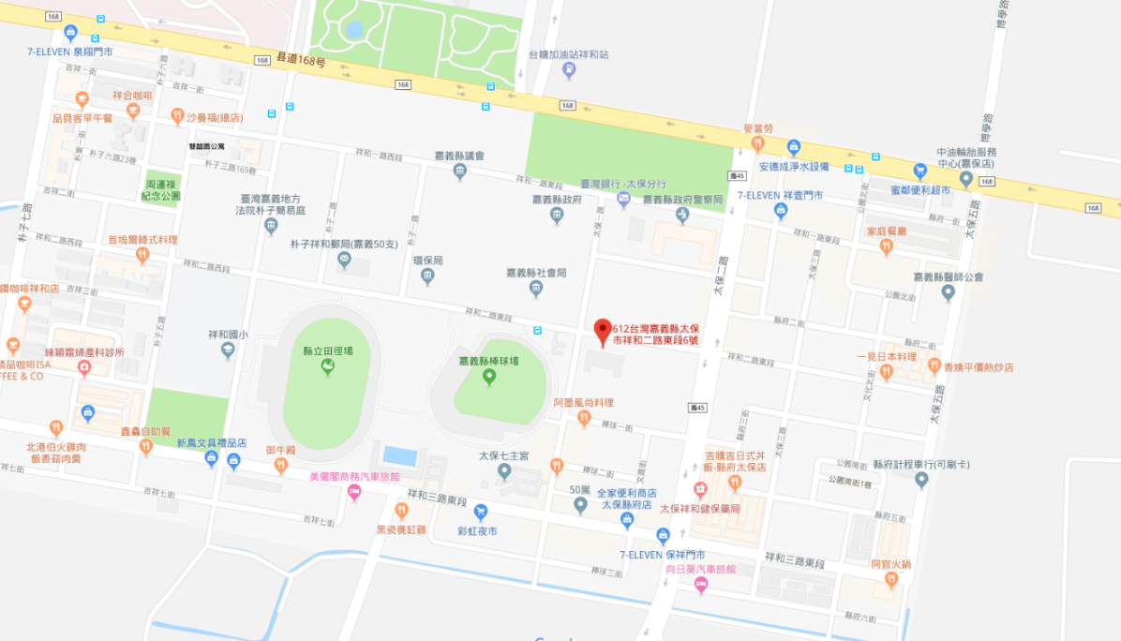

第2場：嘉義縣表演藝術中心(嘉義縣民雄鄉建國路二段265號)

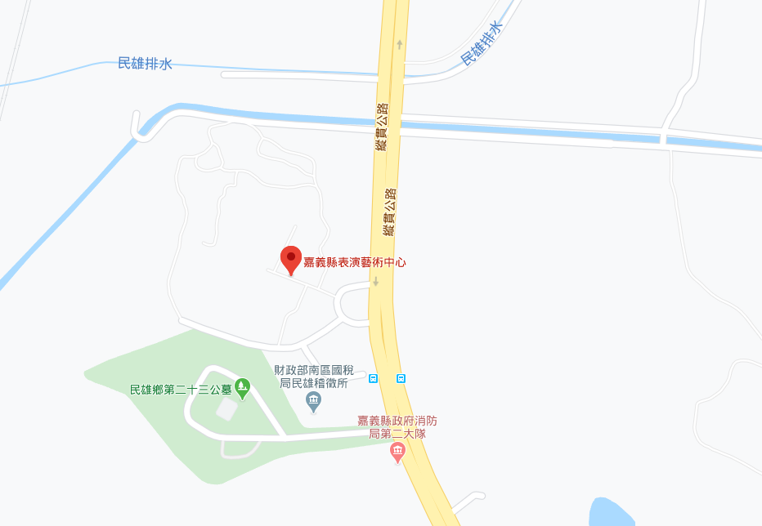

1. **問卷**

**109年度嘉義縣災害防救深耕第3期計畫**

**「嘉義縣政府及鄉鎮市公所災害防救業務人員教育訓練」**

親愛的學員您好：

感謝您參與109年度「嘉義縣災害防救深耕第3期計畫」縣府及鄉鎮市公所承辦人員防救災教育訓練，您的支持是我們最大的鼓勵，故希望了解您寶貴的意見，作為我們下次辦理改進之參考。

請依據今日課程內容表示您的意見，撥冗填寫以下問卷，十分感謝您的協助，敬祝 順心安康。

**說明：本問卷採單選方式填答，敬請在下列適當選項下的「□」內，打「🗸」。**

|  |  |  |  |  |  |  |  |  |
| --- | --- | --- | --- | --- | --- | --- | --- | --- |
| **一、講師整體表現滿意度？** | | | | | | | | |
| 1.講師專業知識程度 | □很滿意 | | | □滿意 | | □普通 | □不滿意 | □很不滿意 |
| 2.教學表達技巧 | □很滿意 | | | □滿意 | | □普通 | □不滿意 | □很不滿意 |
| 3.教材內容的實用性 | □很滿意 | | | □滿意 | | □普通 | □不滿意 | □很不滿意 |
| 4.授課方式設計 | □很滿意 | | | □滿意 | | □普通 | □不滿意 | □很不滿意 |
| 5.時間掌控方面 | □很滿意 | | | □滿意 | | □普通 | □不滿意 | □很不滿意 |
| **二、課程學習效果？** | | | | | | | | |
| 1.對課程內容瞭解程度 | | □高度 | □中度 | | □低度，原因______________________ | | | |
| 2.課程的實際應用程度 | | □高度 | □中度 | | □低度，原因______________________ | | | |
| * **對於本次教育訓練課程規劃建議或其他相關建議：** | | | | | | | | |